|  |  |  |
| --- | --- | --- |
| Sprawdzian nr 2 pracownia sieciowych systemów operacyjnych | | |
| **Numer sprawdzianu**:  **2B** | Temat:  Podstawowe usługi na windows serwer: Active directory, DNS i DHCP | Imię i nazwisko:  Valerii Vyhoniailo |
| Data wykonania : | Data oddania sprawozdania: | Ocena: |

**Robimy kompletne sprawozdanie , wszystko każdy krok dokumentujemy zrzutami ekranowymi, wklejamy je w odpowiednich miejscach w pliku z zadaniem.**

**Do wykonania ćwiczenia potrzebujemy:**

Maszyna wirtualna: virtualboxe

Dyski wirtualne:

* Windows serwer 2016 PL 64 bit
* Windows 10

1. Podłącz dyski wirtualne serwera i klienta do maszyny wirtualnej
2. Ustaw sieć na maszynach wirtualnych na wewnętrzną
3. Uruchom Windows serwer 2016
4. Mając do dyspozycji sieć 192.168.1.0 /24 używając odpowiedniej maski przedstaw podział tej sieci na 4 podsieci w tabeli według wzoru umieszczonego poniżej. Sieci numerujemy zaczynając od 1.

|  |  |  |  |  |  |
| --- | --- | --- | --- | --- | --- |
| Nr podsieci | Liczba hostów | Adres podsieci | Zakres adresów hostów | Maska (dziesiętnie i w notacji skróconej) | Broadcast |
| 1 | 62 | 192.168.1.0/26 | 193.168.1.1 -  192.168.1.62 | 255.255.255.192/26 | 192.168.1.63 |
| 2 | 62 | 192.168.1.64/26 | 193.168.1.65 -  192.168.1.126 | 255.255.255.192/26 | 192.168.1.127 |
| 3 | 62 | 192.168.1.128/26 | 193.168.1.129 -  192.168.1.190 | 255.255.255.192/26 | 192.168.1.191 |
| 4 | 62 | 192.168.1.192/26 | 193.168.1.193 -  192.168.1.254 | 255.255.255.192/26 | 192.168.1.255 |

1. Skonfiguruj interfejs serwera według zaleceń

* Nadaj nazwę interfejsu: NIC_serwer
* Adres interfejsu NIC_serwer: pierwszy adres z drugiej podsieci.
* Maska według tabeli
* Brama drugi adres drugiej podsieci

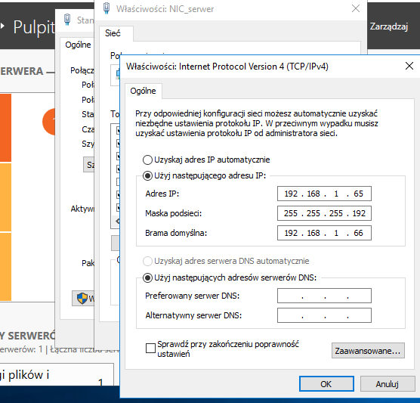

1. Skonfiguruj interfejs klienta według zaleceń

* Nadaj nazwę interfejsu: NIC_klient
* Uzyskaj adres IPv4 automatycznie
* Uzyskaj adres DNS automatycznie

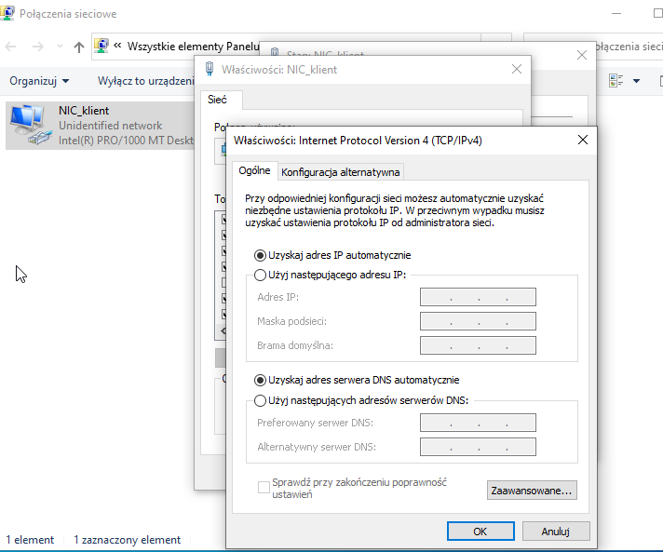

1. Nadaj nazwę stacji roboczej :KLIENT_B

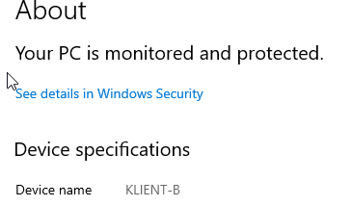

1. Nadaj nazwę serwerowi :SERWER_B

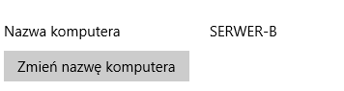

1. Na serwerze zainstaluj i skonfiguruj usługę domenową Active Directory.

* Nazwa domeny: zsl.local
* W domenie utwórz jednostkę organizacyjną: pracownicy
* W jednostce utwórz konta domenowe:

pracownik1 i pracownik2 z hasłem zaq1@WSX (przez zarządzanie użytkownikami domenowymi)

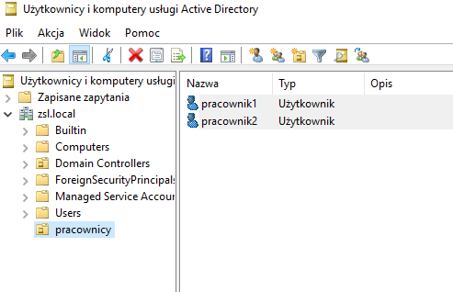

* Z wiersza poleceń utwórz jednostkę organizacyjną kierownicy, a w niej konta domenowe kierownik1 i kierownik2 z hasłem Q!wertyuiop
* Dla konta pracownik1 ustaw logowanie dozwolone od poniedziałku do piątku w godzinach od 7:00 do 15:00
* Dla konta pracownik2 ustaw zmianę hasła podczas pierwszego logowania

1. Skonfiguruj serwer DNS

* Utwórz strefę info

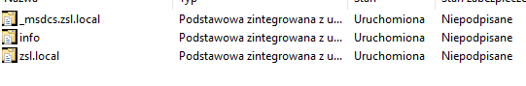

* Utwórz wpis dla domeny info.org powiązany z adresem 10.0.12.123



* Utwórz wpis na serwerze DNS dla domeny [www.stronka.pl](http://www.stronka.pl) powiązany z adresem serwera



* Utwórz wpis na serwerze DNS dla domeny [ftp.stronka.pl](ftp://ftp.stronka.pl) powiązany z adresem serwera



1. Zainstaluj i uruchom na serwerze usługę DHCP przydzielającą adres dla klienta

* autoryzuj serwer DHCP w domenie

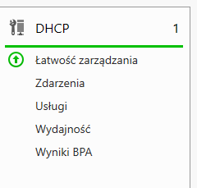

* Skróć okres przyznawania adresu na 2 godziny
* Ustaw zakres adresów 192.168.1.70 do 192.168.1.120
* Przydzielający poprawny adres bramy i serwera DNS.
* Ustaw wykluczenie dla adresów od 192.168.1.100 do 192.168.1.105
* Dodaj rezerwację dla klienta adresu IP 192.168.1.80 podając jego adres MAC odczytany z wiersza poleceń.

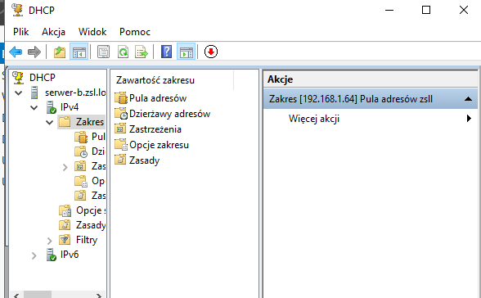

1. Odśwież IP klienta i sprawdź czy otrzymał prawidłowy adres IP oraz bramę i adres serwera DNS

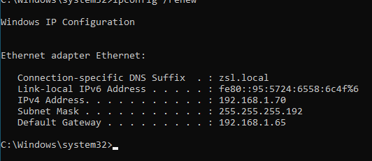

1. Sprawdź poprawność konfiguracji na stacji roboczej:

* Pokaż konfigurację sieci ipconfig /all
* Ping do serwera

1. Sprawdź poprawność konfiguracji na serwerze:

* Pokaż konfigurację sieci ipconfig /all
* Ping do klienta

1. Sprawdź na stacji roboczej pingi do domen [www.stronka.pl](http://www.stronka.pl) i [ftp.stronka.pl](ftp://ftp.stronka.pl)
2. Stację roboczą przyłącz do domeny.
3. Zaloguj się na konta domenowe pracownik1 i pracownik2
4. Przenieś obiekt stacji roboczej do OU kierownicy.
5. Na stacji roboczej załóż konto lokalne adminek z uprawnieniami administratora i hasłem zaq1@WSX.
6. Konto adminek dodaj do grupy operatorzy kopii zapasowych oraz użytkownicy pulpitu zdalnego.
7. Zaloguj się na lokalne konto adminek.